**ДИЗАЙН-ПРОЕКТ**

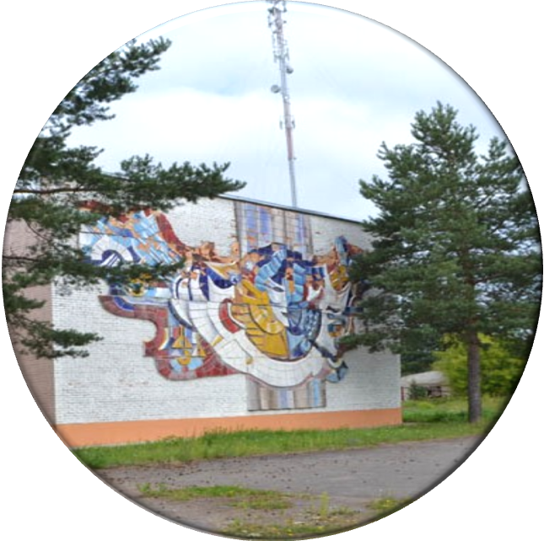

**Благоустройство территории по адресу:**

**Ленинградская область,**

**Тихвинский муниципальный район,**

**Борское сельское поселение, деревня Бор,**

**территория**

**Борского Культурно-Спортивного Комплекса**

**д. Бор**

**2020 год**

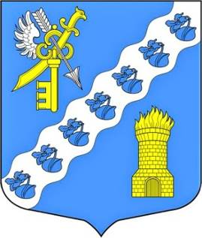

**Пояснительная записка**

**Формирование комфортной городской среды**

**Благоустройство территории**

**Борского Культурно-Спортивного Комплекса**

Благоустройство территории разработано в соответствии с требованиями СП 42.13330.2016 «Градостроительство. Планировка и застройка городских и сельских поселений» с учетом:

- размеров и конфигурации отведенного участка;

- существующих планировочных ограничений градостроительной ситуации;

- существующей транспортной и пешеходной схемой;

- санитарно-гигиенических и противопожарных требований.

**Благоустраиваемая территория поделена на функциональные зоны:**

- прифасадная зона;

- многофункциональная зона (используется для проведения массовых мероприятий);

- зона пассивного отдыха;

- пешеходные пути.

**Проектом предусматривается:**

- устройство новых площадок и пешеходных дорожек из тротуарной плитки;

- устройство зон отдыха с установкой МАФ: фонтана «Круговой поток» замкнутого цикла с подсветкой, скамеек, урн.

Устанавливаемые малые архитектурные формы имеют эстетическую и художественную ценность, наделены высоким декоративным эффектом, а также находят практическое применение в гармонизации и зонировании пространства;

- восстановление и устройство озеленения территории. Посадки выполнены в современном стиле – сочетание блоков хвойных и лиственных кустарников с цветниками из многолетних растений. Данное решение позволяет сохранить декоративный вид озеленения в течение всего года.

- установка опор освещения в центре зоны отдыха. Декоративные парковые светильники отвечают не только за создание достаточного уровня освещенности территории в темное время суток, но и поддерживают стиль, созданный с помощью множества дизайнерских приемов.

Проектом приняты светильники серии «Меридиан» - это одна из наиболее популярных у потребителей серий светильников. Они гармонично смотрятся в парках, скверах, дворах. Составляющие светильника: опора, кронштейны и шары гармонично смотрятся как единое целое.

При применении рассеивателей с зеркальной отражающей поверхностью и арматуры с рефлектором из нержавеющей стали формируем направленный вниз световой поток и получаем двойную светоотдачу фонаря за счет отраженного света, а, следовательно, и лучшее освещение на объекте необходимой зоны, а не неба.

Опора и фонарь светильника имеют повышенные антивандальные характеристики.

- установка системы видеонаблюдения.

Мероприятия по благоустройству, в рамках проекта, способствуют улучшению санитарных и экологических условий проживания граждан, а также придадут должный эстетичный вид общественной территории Борского сельского поселения, создадут зону психологического комфорта и благоприятного микроклимата, а также положительно повлияют на эмоциональное состояние жителей, приобщат людей к традиционным ценностям. Выполнение данных работ по благоустройству позволит украсить общественную территорию Борского сельского поселения, обезопасить передвижение граждан по пешеходным дорожкам, в том числе маломобильных групп населения.

Стоимость проекта по благоустройству общественной территории по адресу: Ленинградская область, Тихвинский муниципальный район, Борское сельское поселение, деревня Бор, дом 30, территория Борского Культурно-Спортивного Комплекса согласно сметного расчета составляет 11364,619 тыс. рублей (Приложение 1).

**Приложение 1**

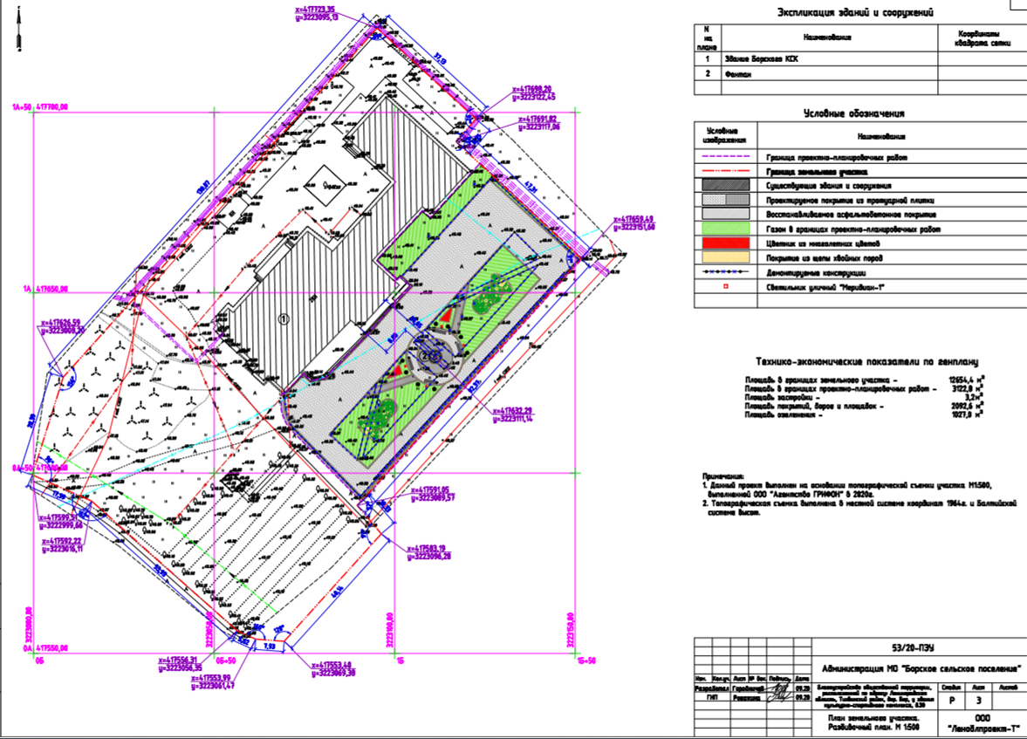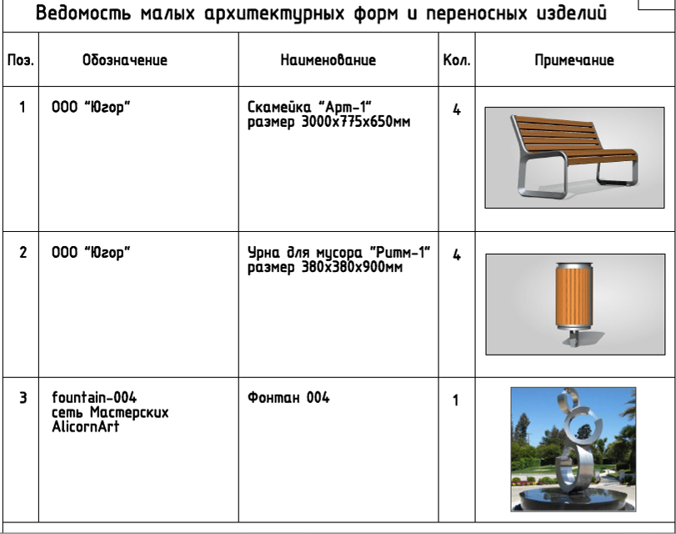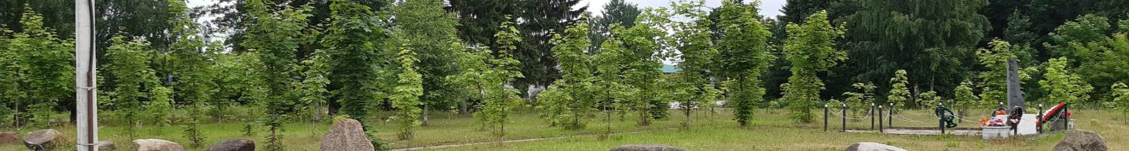

**Общие сведения**

Земельный участок: к.н. 47:13:0810001:1466 относится к категории – земли населенных пунктов и предназначен для размещения объектов культуры.

Площадь участка составляет – 12654,0м².

Участок находится под зданием Борского Культурно-Спортивного Комплекса с мемориальным сквером.

Территория активно используется населением в качестве пешеходной зоны, зоны отдыха, проведением досуга.

**Вид территории сверху**

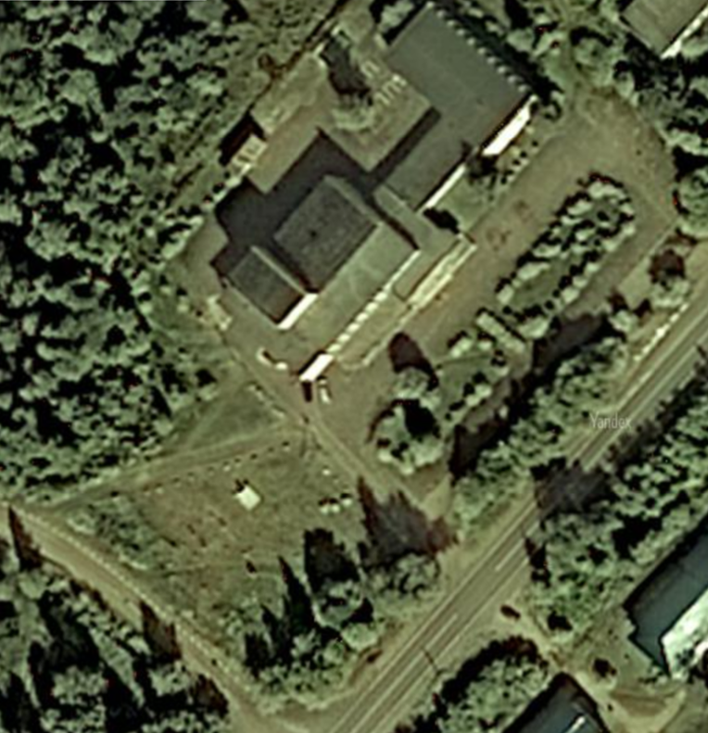

**Фрагмент интерактивной карты зоны территории**

**Борского Культурно-Спортивного Комплекса**

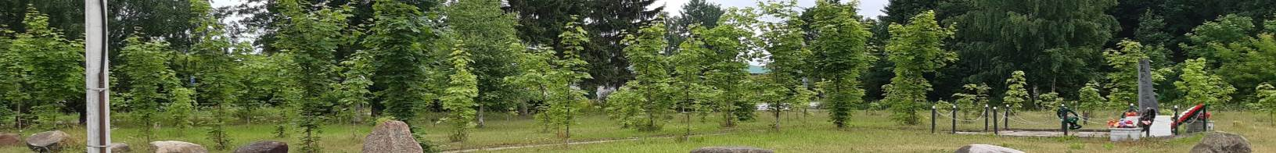

**Современное состояние и проблемы**

Территория у здания Борского КСК соответствует современным требованиям к местам пребывания граждан, имеет неудовлетворительное состояние:

- асфальтобетонное покрытие дорог и площадок имеет многочисленные просадки, трещины, выбоины, местами отсутствует;

- отсутствуют места для отдыха, скамейки и урны;

- отсутствуют парковочные места для МГН;

- отсутствует необходимое освещение территории;

- на территории длительное время не проводились мероприятия по благоустройству.

Особенно остро ощущают на себе эти неудобства люди старшего возраста и маломобильные группы населения.

Общественная территория у здания Борского КСК – это место, где проходят важные общественные мероприятия: праздники, гуляния, выступления артистов самодеятельности.

Важной составляющей целью является необходимость проведения комплексного благоустройства территории для формирования современной и комфортной сельской среды, формирование эстетического облика общественной территории Борского сельского поселения, обеспечение экологической безопасности и санитарно-эпидемиологического благополучия населения и охраны окружающей среды.

08 июня 2020 года по итогам рейтингового голосования на заседании общественной комиссии Борского сельского поселения большинством голосов определена общественная территория у здания Борского Культурно-Спортивного Комплекса, дом 30, Тихвинского района, Ленинградской области для включения её в программу «Формирование комфортной городской среды на территории Борского сельского поселения на 2018-2024 г.г.» на 2021 год.

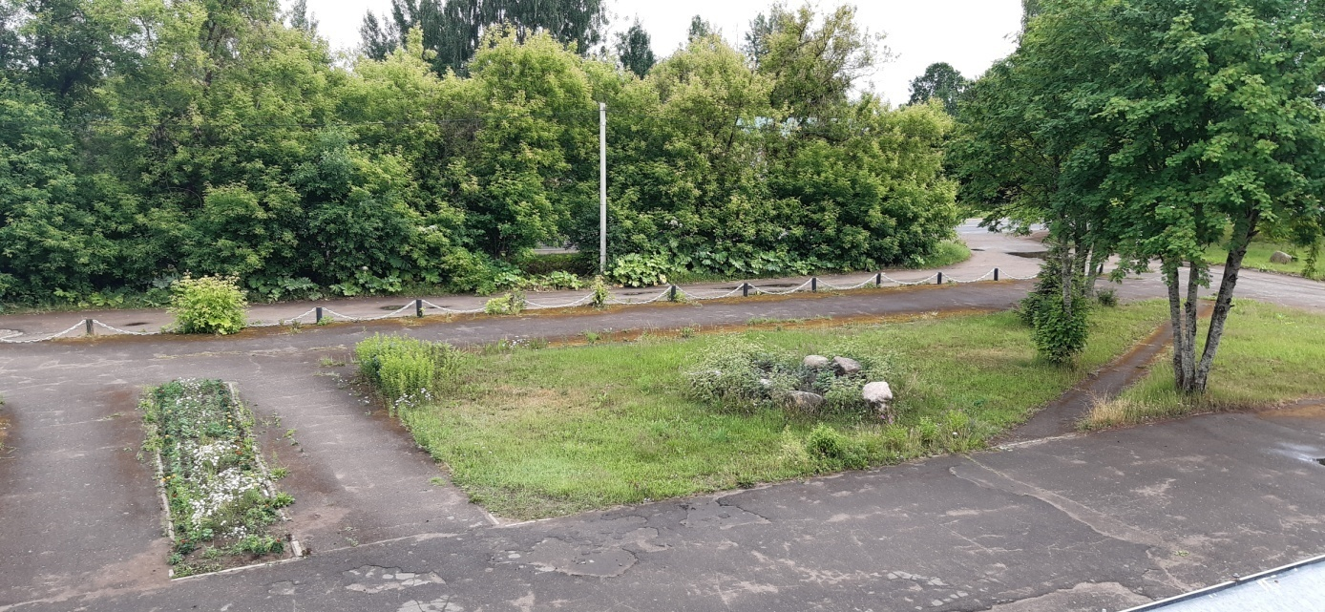

Вид сверху справа перед центральным входом в здание

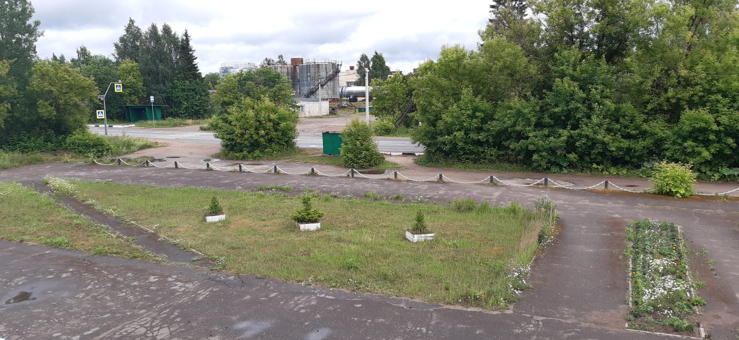

Вид сверху слева перед центральным входом в здание

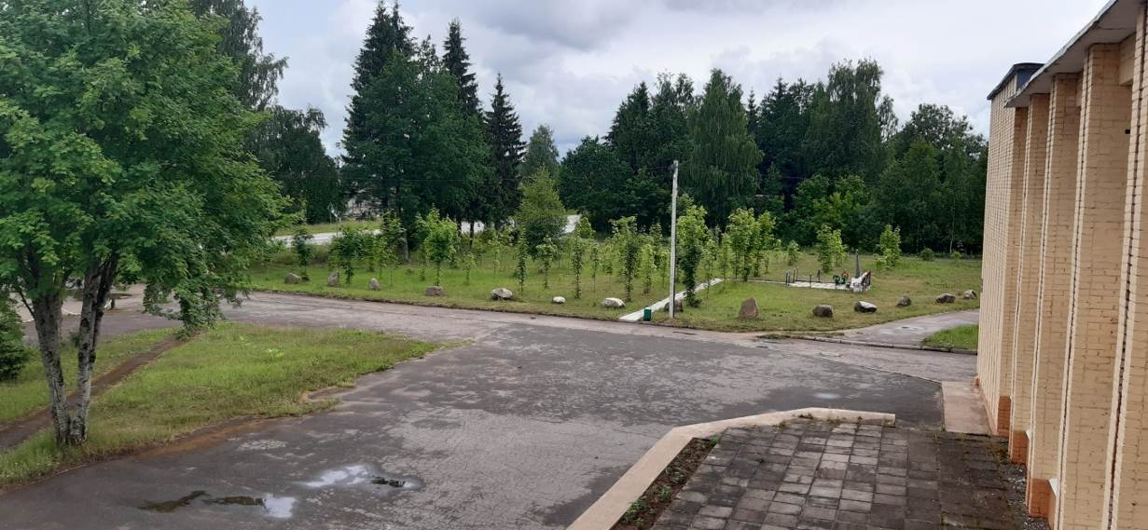

Прилегающая территория с мемориальным сквером

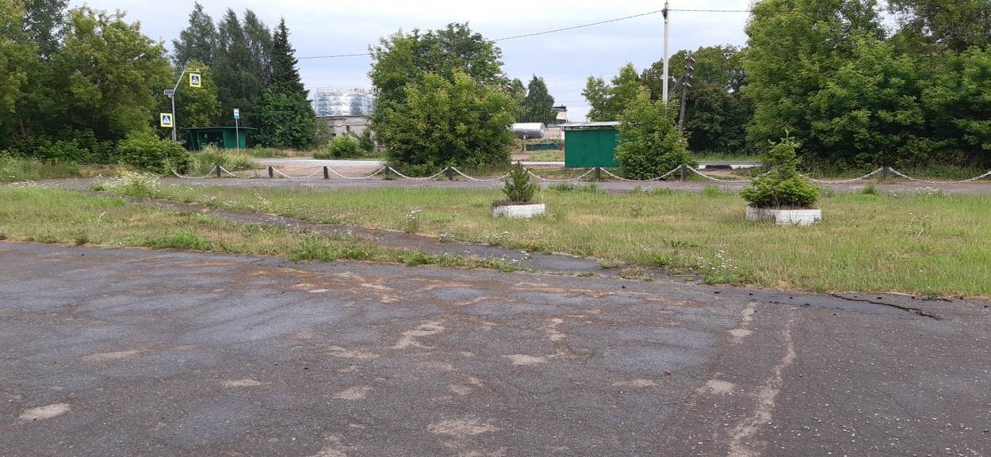

Вид слева перед центральным входом в здание

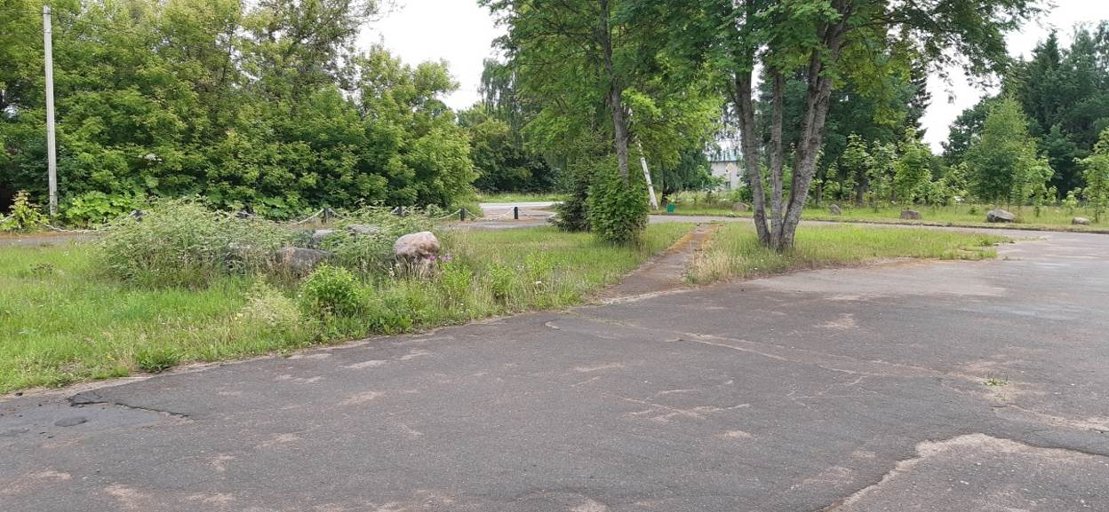

Вид справа перед центральным входом в здание

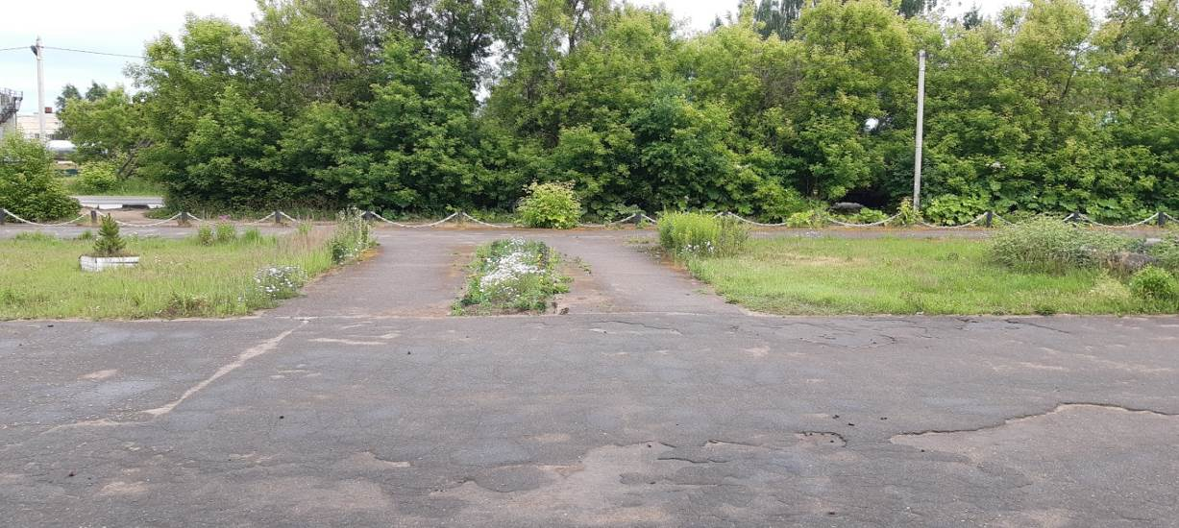

Вид перед центральным входом в здание

Прилегающая территория

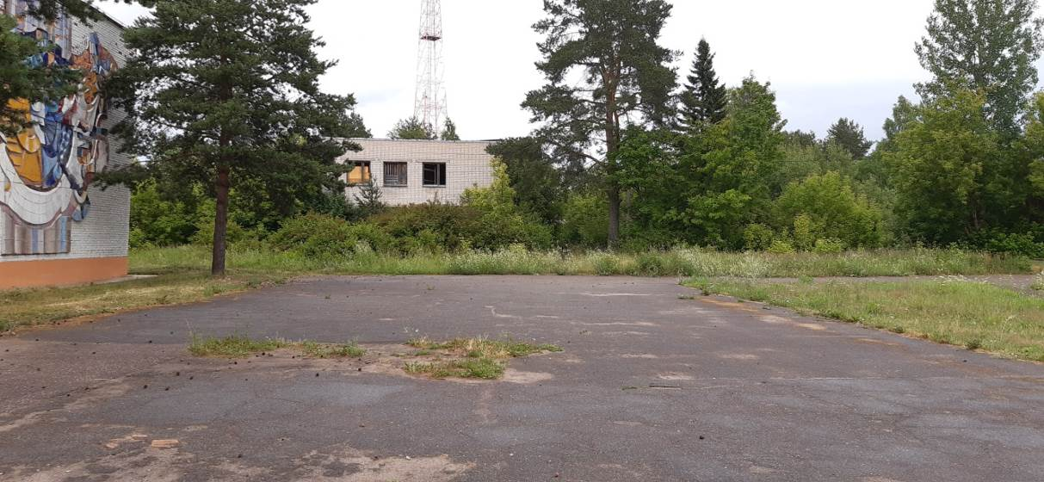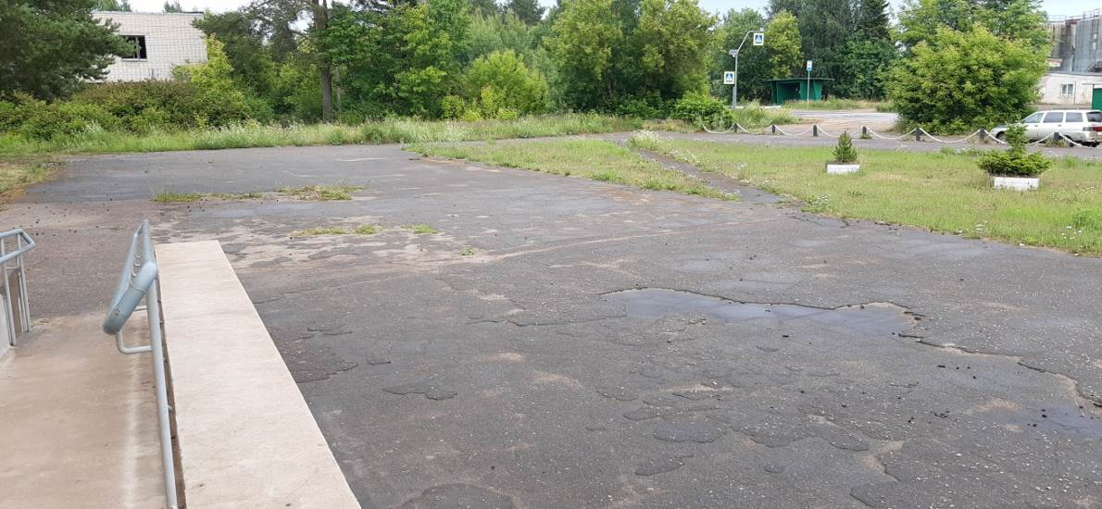

Прилегающая территория

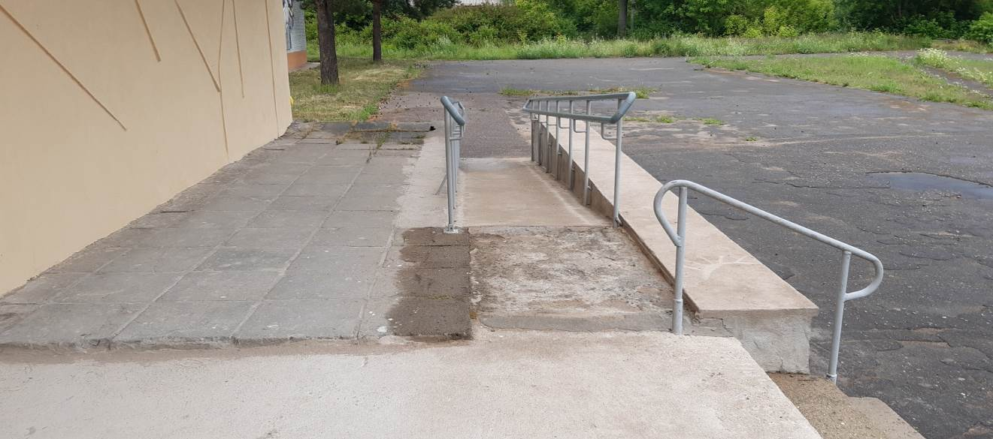

Крыльцо перед центральным входом в здание

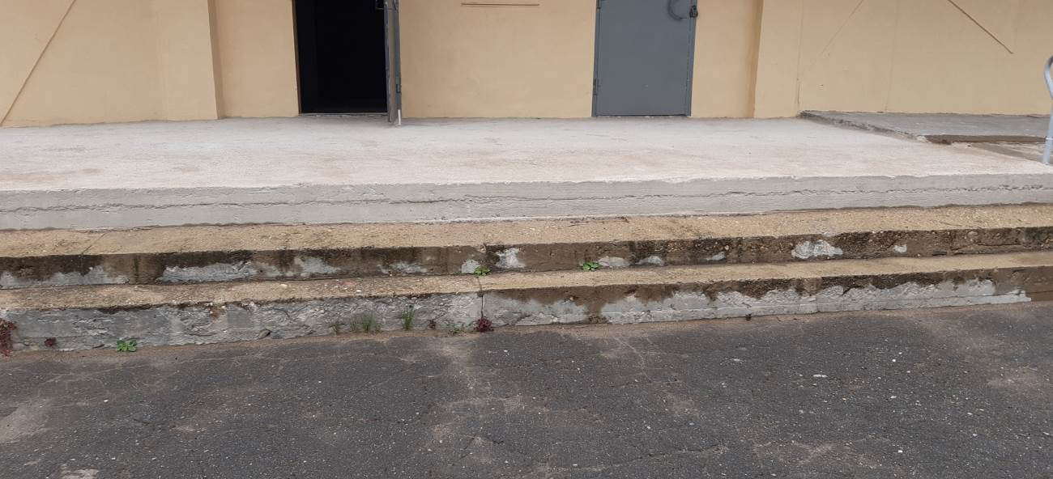

Крыльцо перед центральным входом в здание

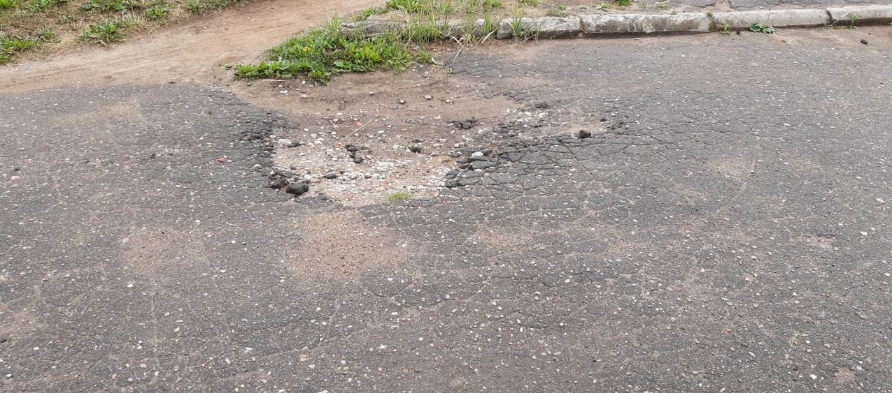

Состояние асфальтового покрытия и бордюрного камня